

โครงงาน

หุ่นยนต์วิ่งตามเส้น

จัดทำโดย

นายเพชรายุทธ ทรงชุ่ม 60015034

นายสนธยา ดวงสาร 60015049

เสนอ

อาจารย์เจริญ วงษ์ชุ่มเย็น

โครงงานนี้เป็นส่วนหนึ่งของการศึกษา

วิชา COMPUTER HARDWARE DESIGN (01076023)

ภาคเรียนที่ 2 ปีการศึกษา 2561

คณะวิศวกรรมศาสตร์ สาขาวิศวกรรมคอมพิวเตอร์

สถาบันเทคโนโลยีพระจอมเกล้าเจ้าคุณทหารลาดกระบัง

อุปกรณ์

1.บอร์ด Arduino Nano V3.0 Pinout

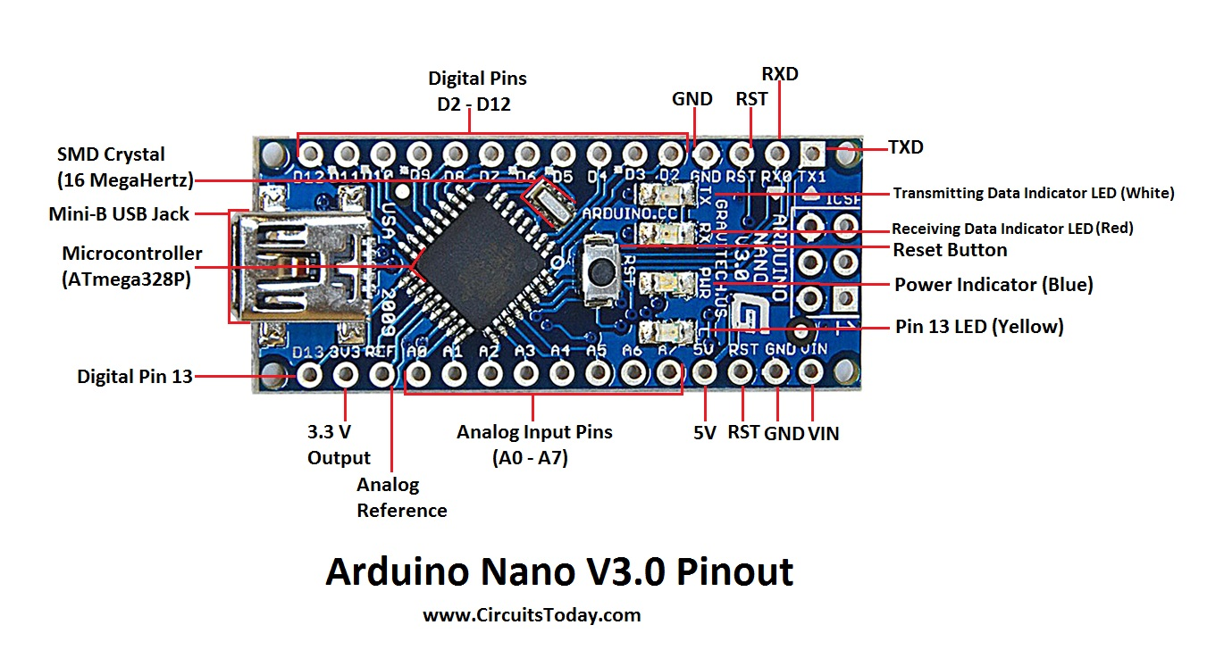

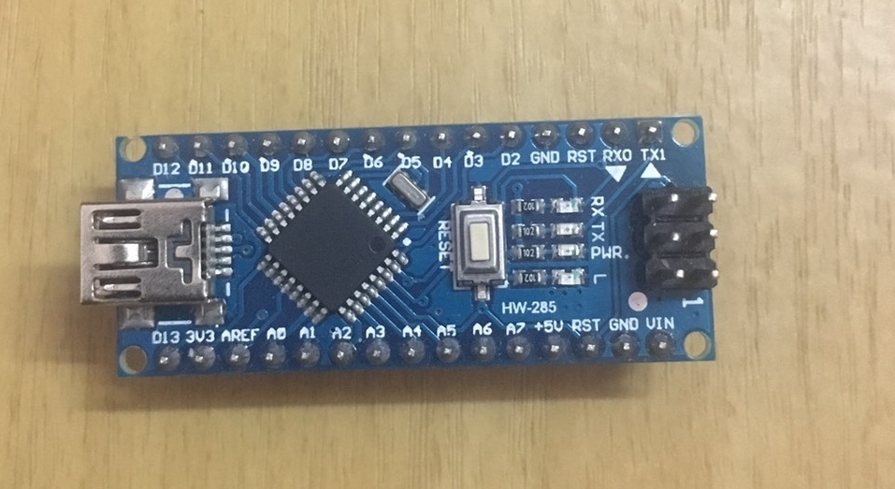

2. Motor Driver Module

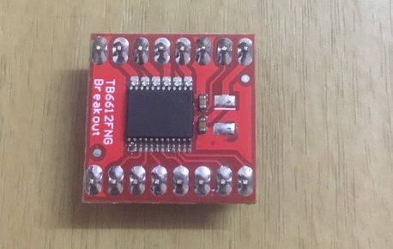

3. DC Motor Gear 2 ตัว 500W

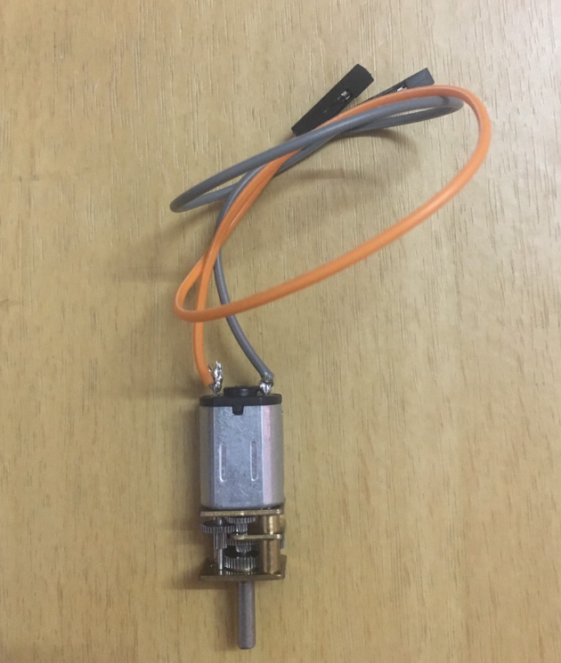

4. I2C OLED Display

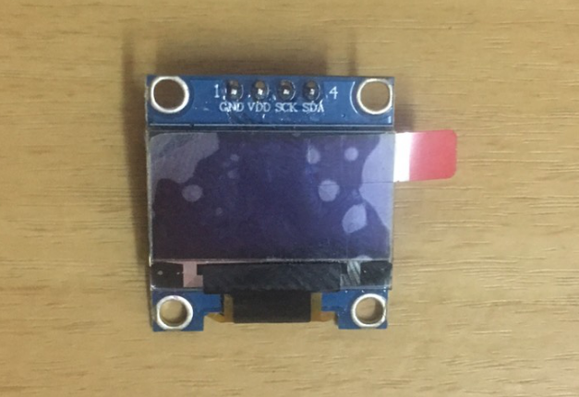

5. SENSOR ตรวจจับการสะท้อนแสง 5 ตัว

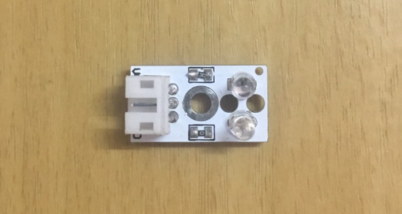

6. สายไฟ ต่อ SENSOR

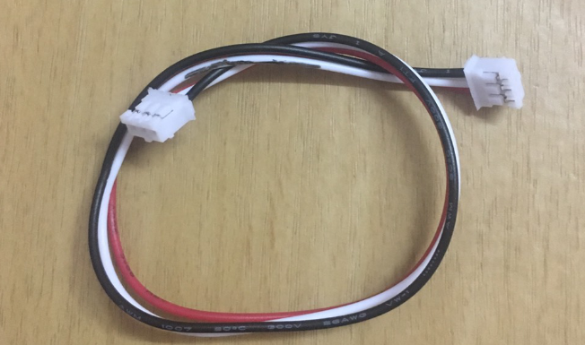

7. รางถ่าน

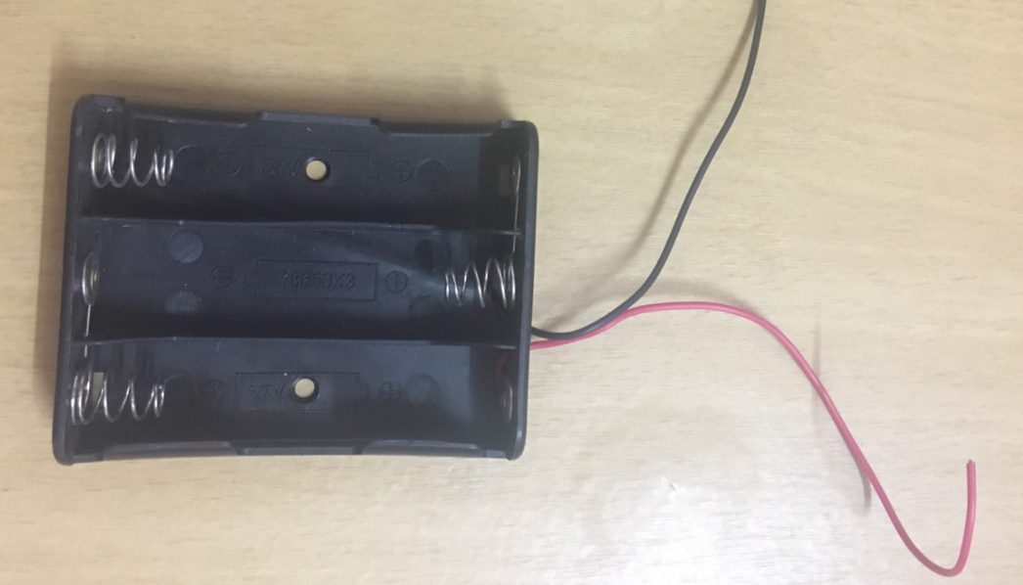

8. สกรู (ตัวผู้, ตัวเมีย), แหวน

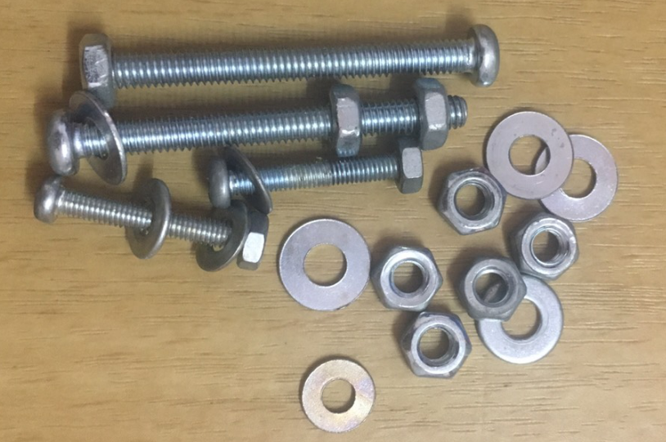

9. ถ่านลิเที่ยม ขนาด 3.7 V 4 ก้อน

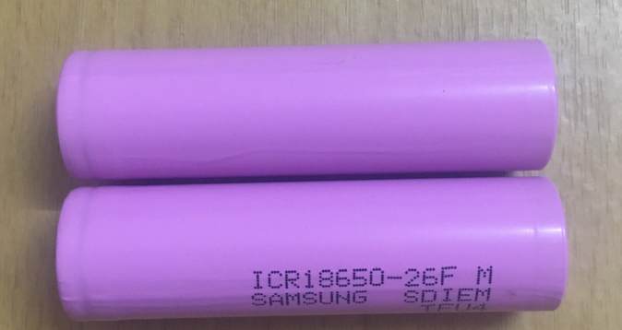

10. ฝากครอบ DC Motor gear

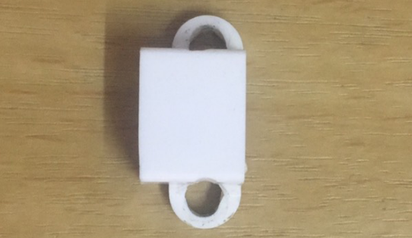

11. ล้อรถแบบกลม 2 อัน, แบบมีลูกเลื่อน 1 อัน

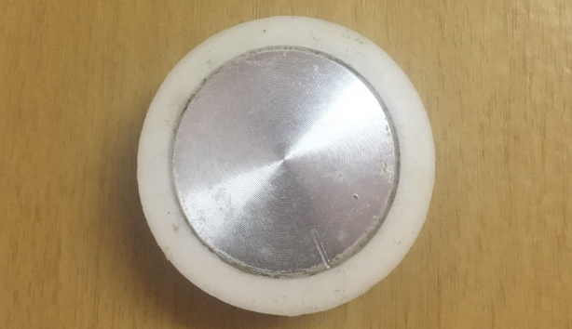

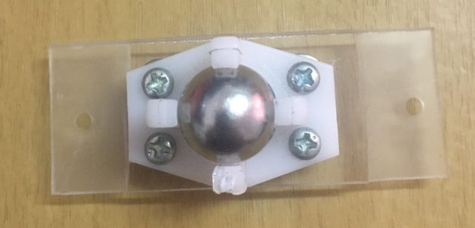

12. โครงสร้างรถ

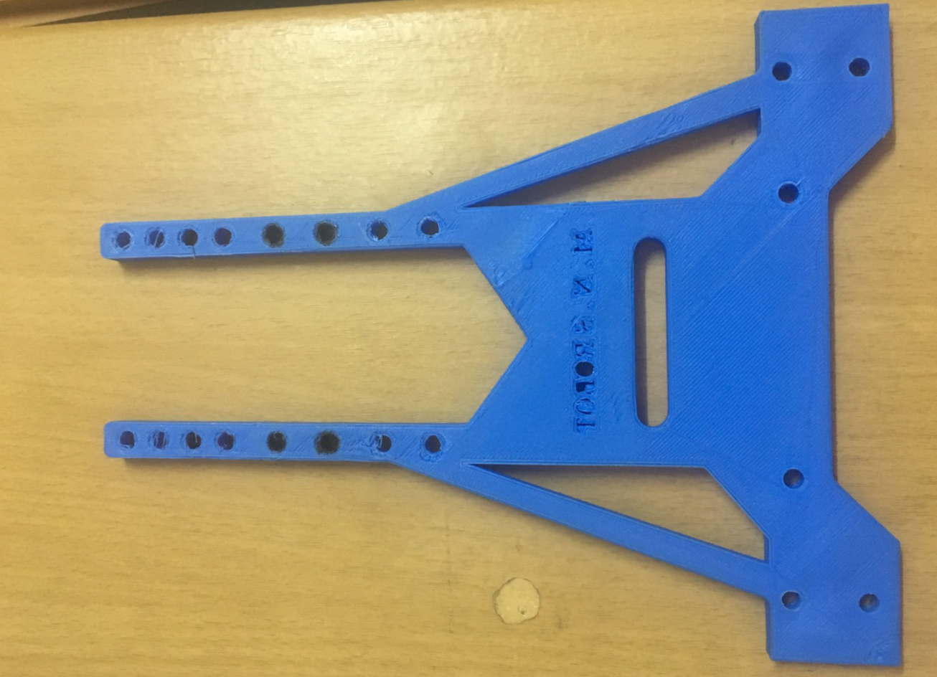 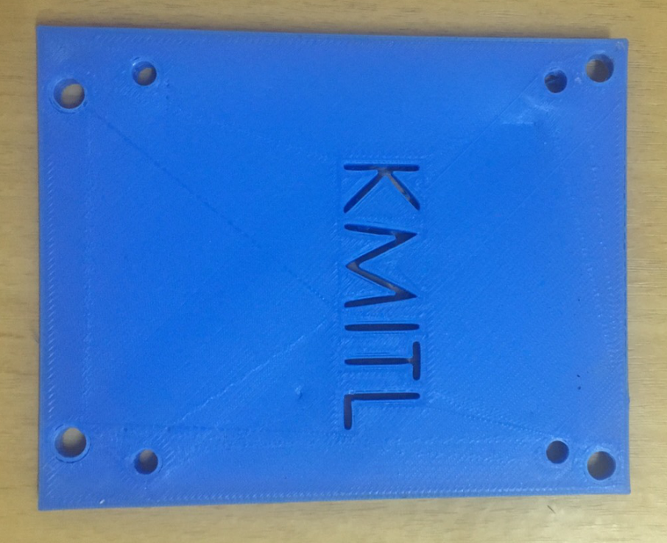

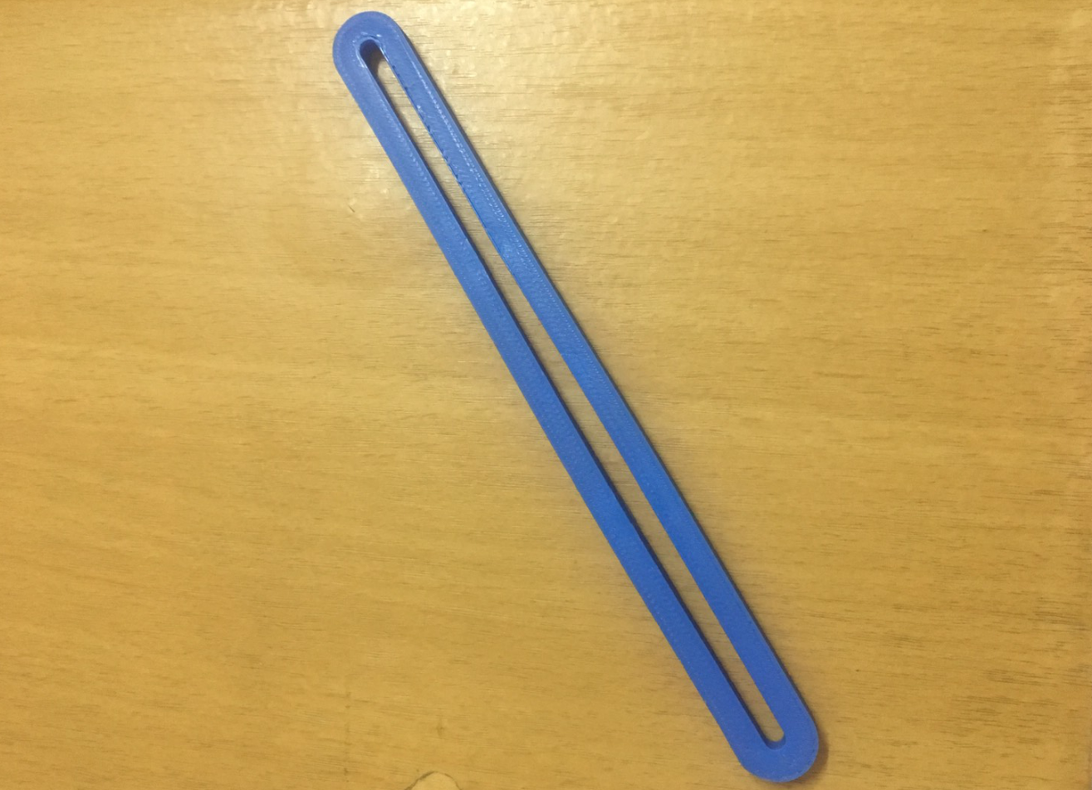

รูปภาพประกอบ

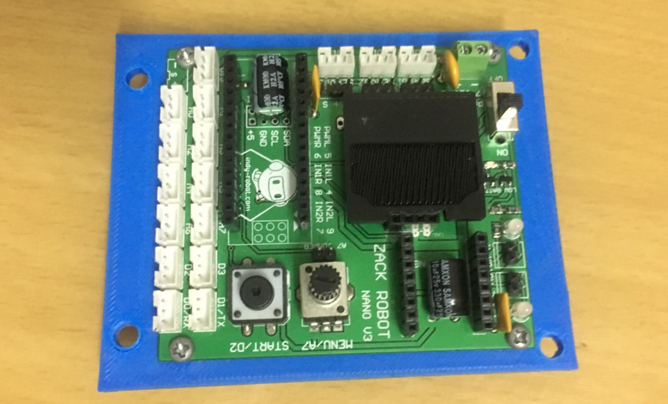 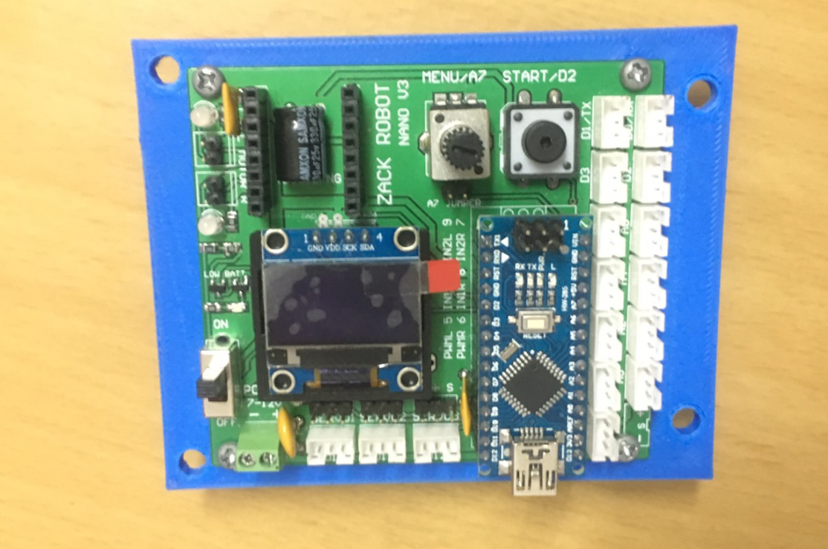

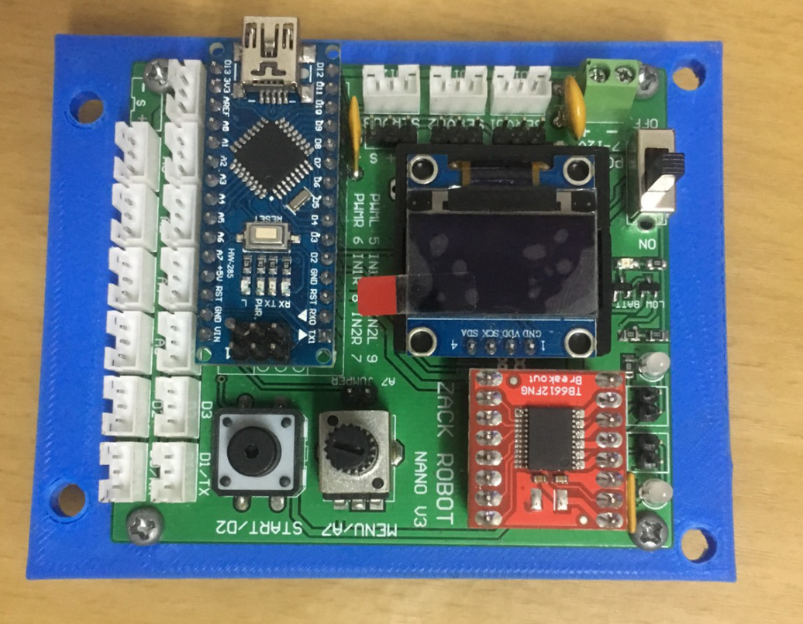 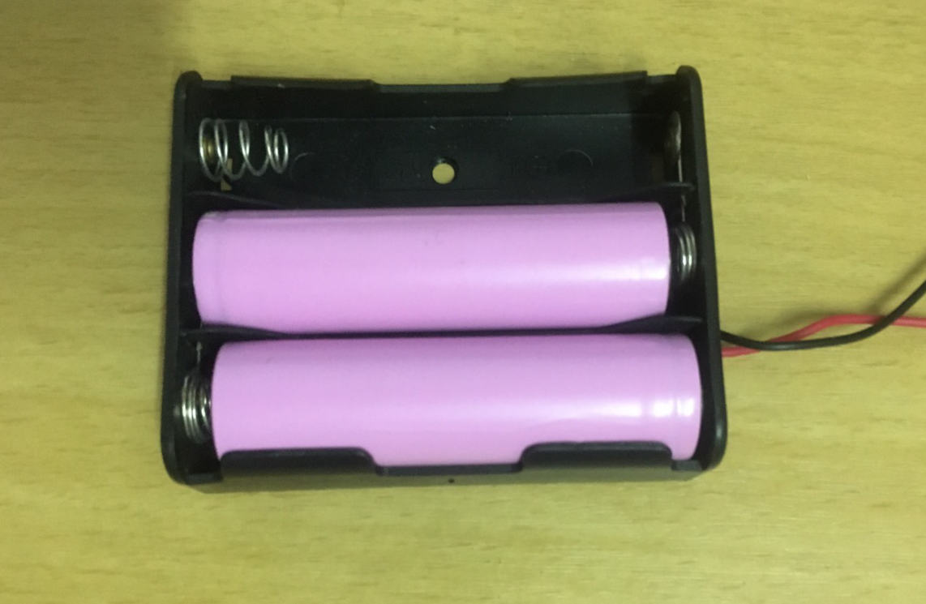

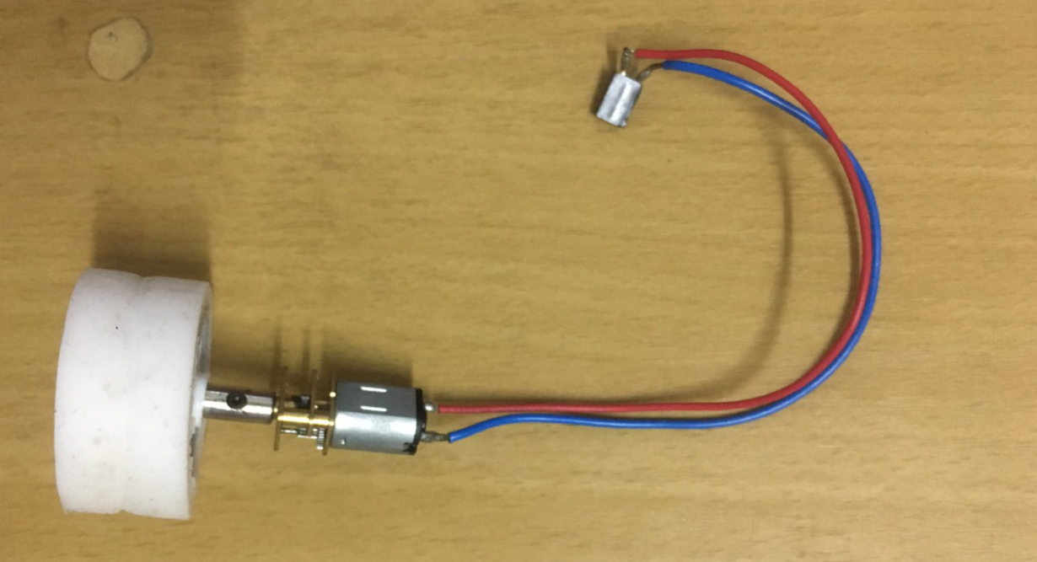 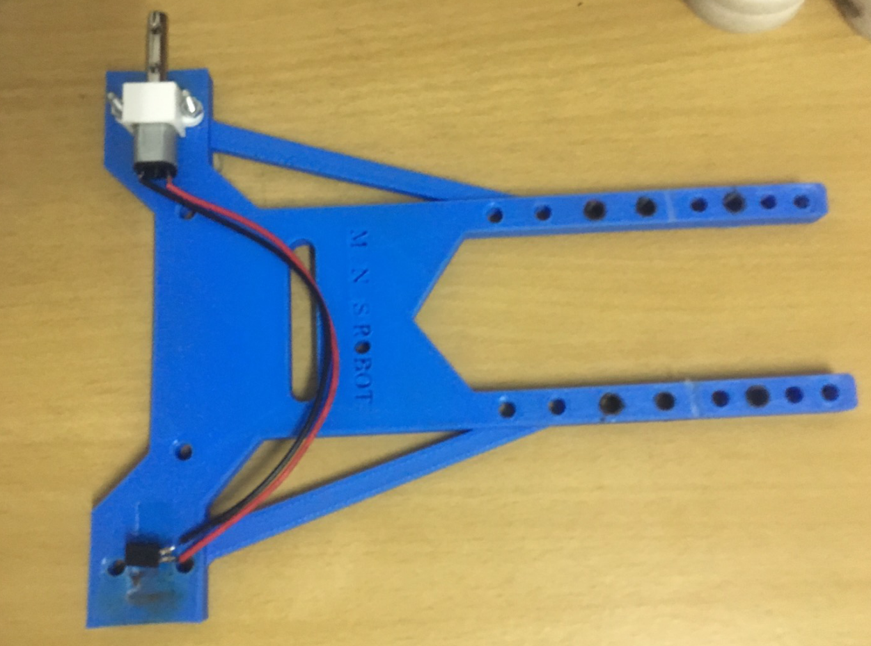

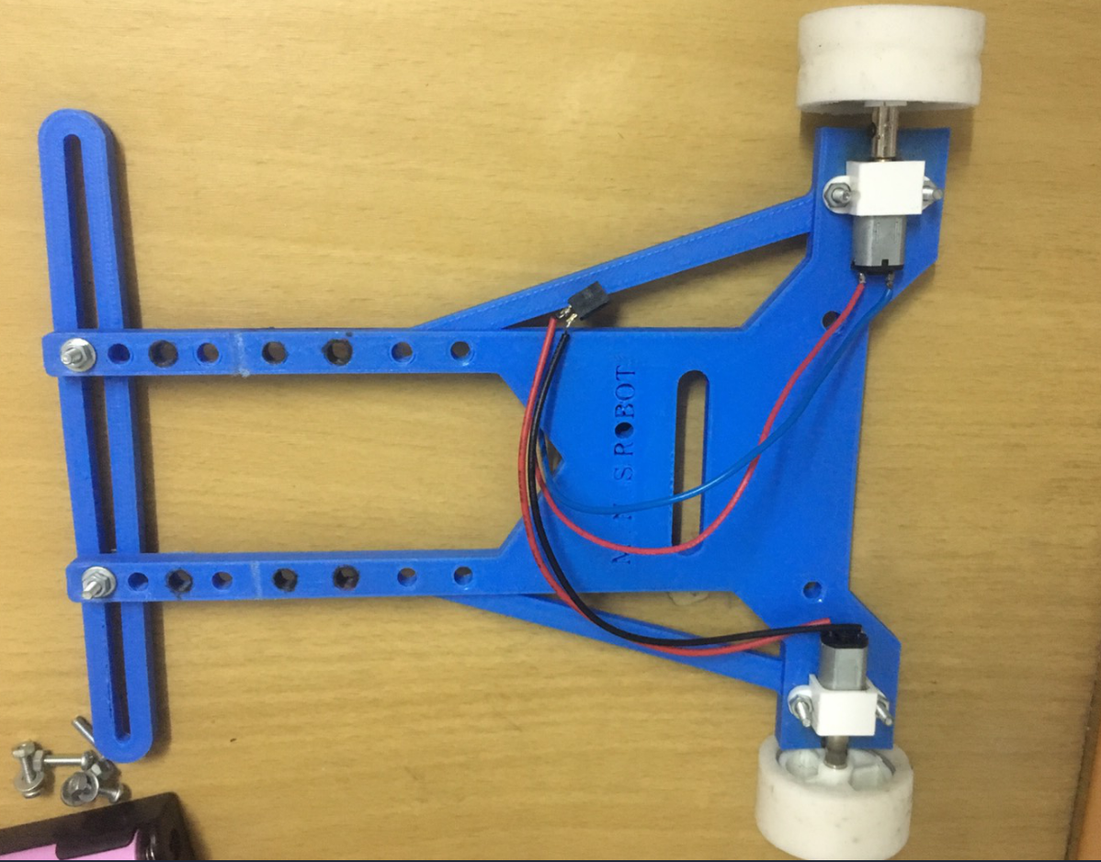 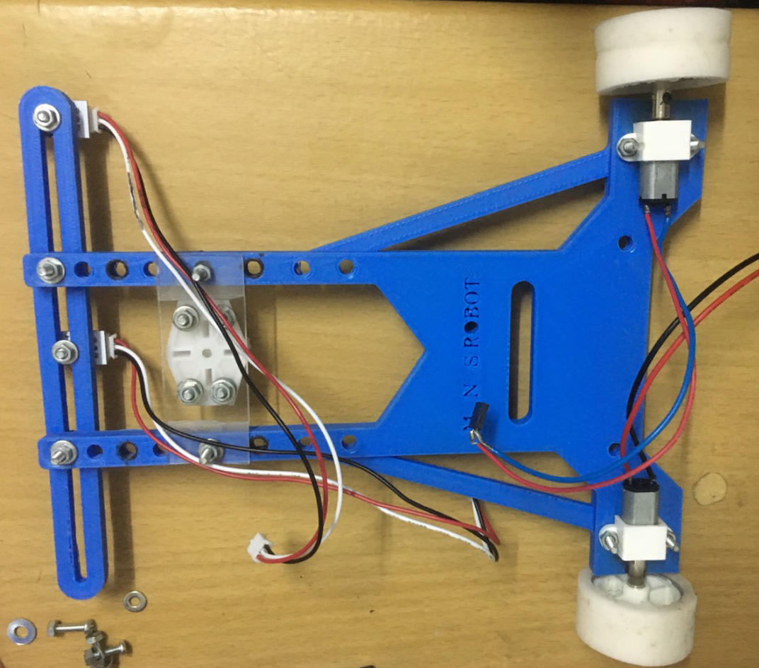

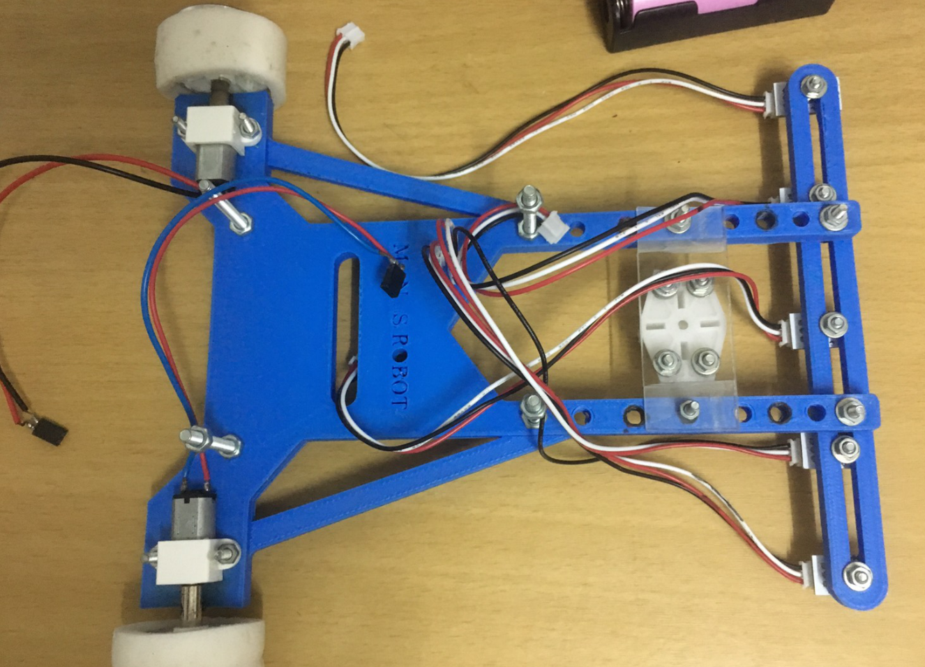 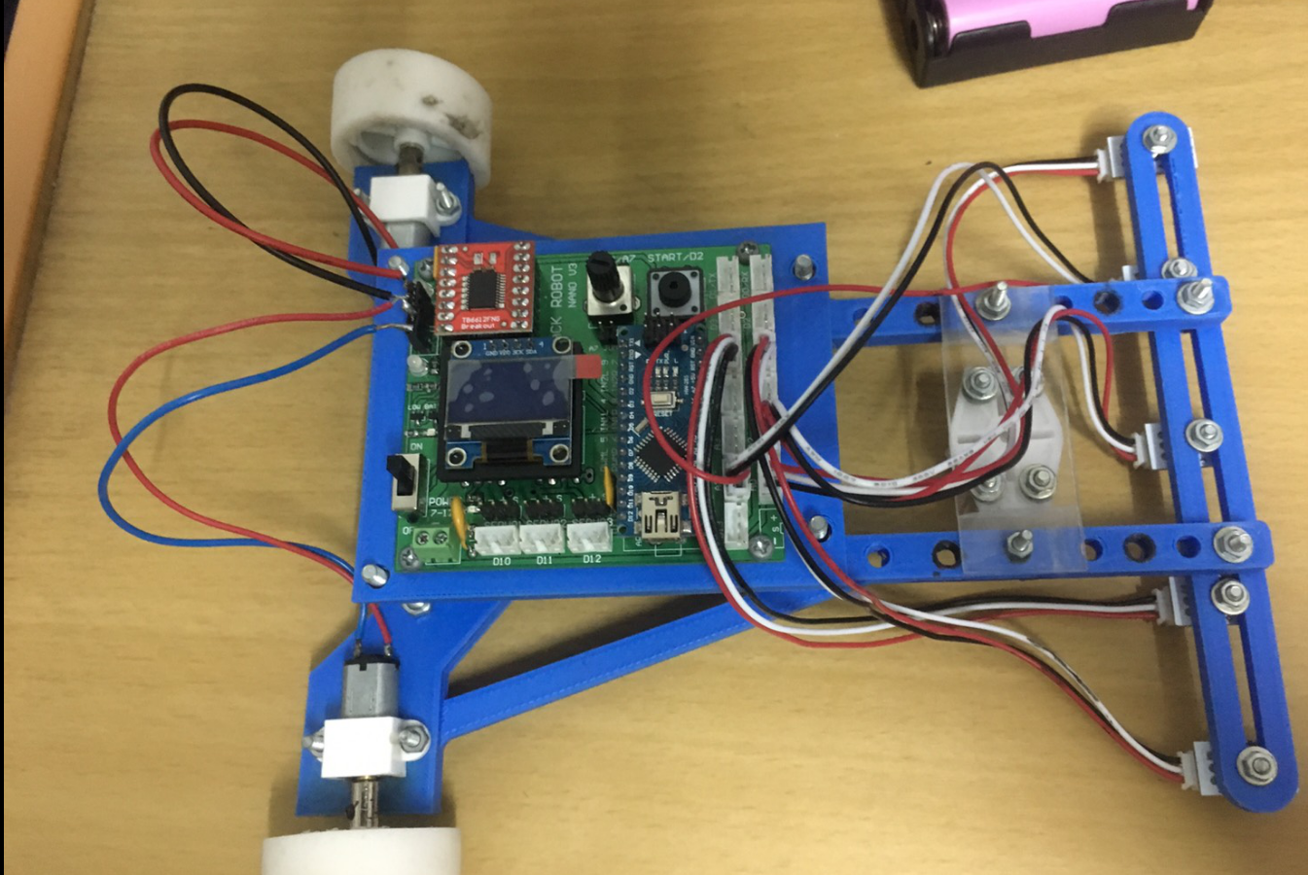

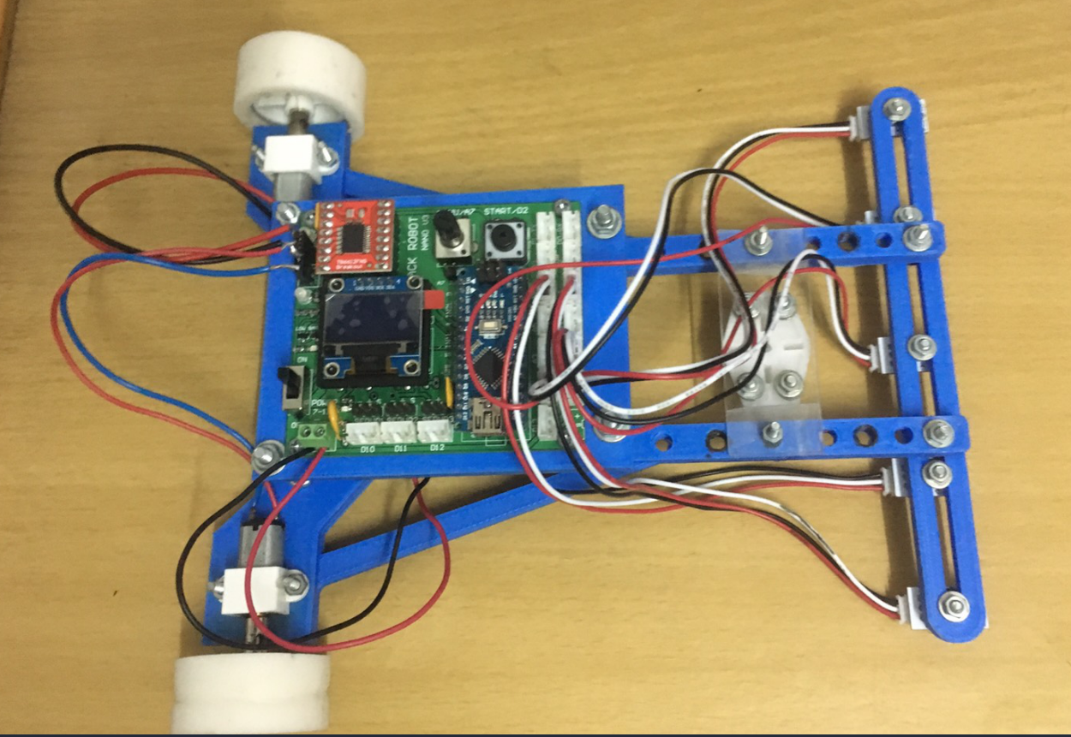

รูปภาพสำเร็จโดยรวม

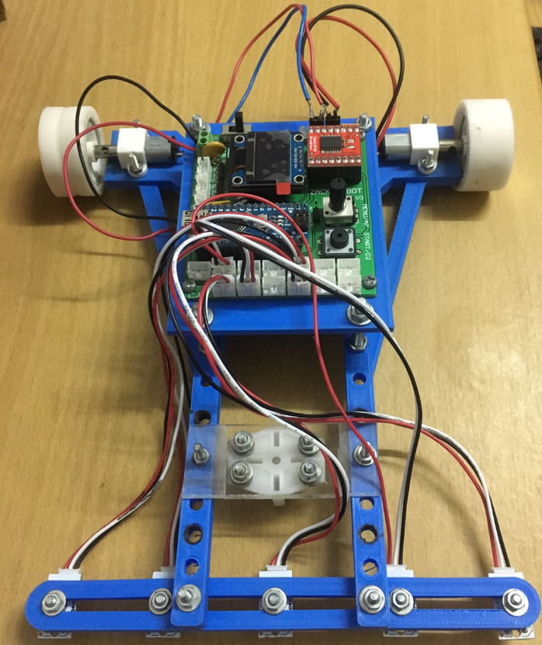

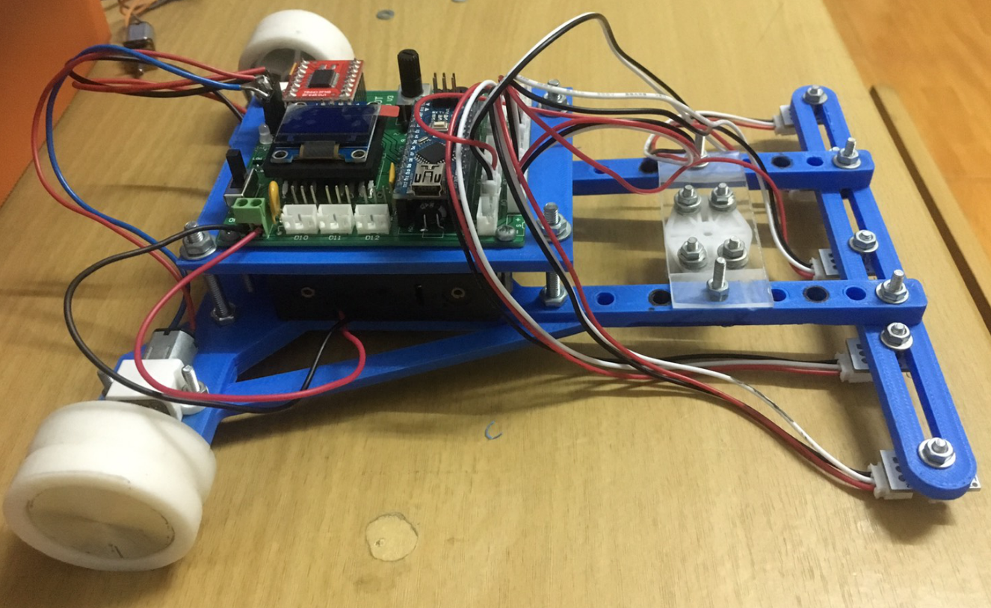

CODE ของ หุ่นยนต์วิ่งตามเส้น

//----- define I/O port -----//

//MOTOR L

#define AIN1 7

#define AIN2 8

#define PWMA 5

//MOTOR R

#define BIN1 9

#define BIN2 4

#define PWMB 6

// Front line tracker

#define L5 A7

#define L4 A6

#define L3 A2

#define L2 A1

#define L1 A0

//Sensitive recommend 0-50

#define ST 20

//Speed range 0-255

#define SP 200

//-------------------------------------------------//

unsigned int i,j,k,counter;

unsigned int SC[5]; // value form line sensor

unsigned int com[5]={980,1000,1000,1000,980}; // ค่าเปรียบเทียบเส้นสีดำจากสนาม จาก L1 ถึง L5

void setup()

{

Serial.begin(9600);

pinMode(AIN1,OUTPUT);

pinMode(AIN2,OUTPUT);

pinMode(BIN2,OUTPUT);

pinMode(BIN1,OUTPUT);

pinMode(PWMA,OUTPUT);

pinMode(PWMB,OUTPUT);

}

void loop()

{

// Forward(100); // เดินหน้าหุ่นยนต์ ด้วยความเร็ว value = 0-255

// Rol_L(255); // หมุนซ้าย ด้วยความเร็ว value = 0-255

// Rol_R(255); // หมุนขวา ด้วยความเร็ว value = 0-255

// Break(); // หยุดหุ่นยนต์

Serial.println(lines_value(),DEC); // อ่านค่าเส้นสีดำจากสนาม

Serial.println(analogRead(L1),DEC); // อ่านค่าเส้นสีดำจากสนาม L1

Serial.println(analogRead(L2),DEC); // อ่านค่าเส้นสีดำจากสนาม L2

Serial.println(analogRead(L3),DEC); // อ่านค่าเส้นสีดำจากสนาม L3

Serial.println(analogRead(L4),DEC); // อ่านค่าเส้นสีดำจากสนาม L4

Serial.println(analogRead(L5),DEC); // อ่านค่าเส้นสีดำจากสนาม L5

Serial.println("-------------------------------------------------");

delay(100);

/* switch (lines_value())

{

case 1 : Rol_R(SP+130);delay(ST+60);break; // 01111

case 3 : Rol_R(SP+130);delay(ST+50);break; // 00111

case 7 : Rol_R(SP+130);delay(ST+40);break; // 00011

case 15 : Rol_R(SP+30);delay(ST+30);break; // 00001

case 23 : Rol_R(SP+20);delay(ST+20);break; // 00010

case 19 : Rol_R(SP+10);delay(ST+10);break; // 00110

case 27 : Forward(SP);break; // 00100

case 25 : Rol_L(SP+10);delay(ST+10);break; // 01100

case 29 : Rol_L(SP+20);delay(ST+20);break; // 01000

case 30 : Rol_L(SP+30);delay(ST+30);break; // 10000

case 28 : Rol_L(SP+130);delay(ST+40);break; // 11000

case 24 : Rol_L(SP+130);delay(ST+50);break; // 11100

case 16 : Rol_L(SP+130);delay(ST+60);break; // 11110

default : Forward(SP);delay(ST); break;

}

}

byte lines_value()

{

// Read each line sensor value.

SC[0]=analogRead(L1);

SC[1]=analogRead(L2);

SC[2]=analogRead(L3);

SC[3]=analogRead(L4);

SC[4]=analogRead(L5);

for(k=0;k<5;k++){ if(SC[k] >= com[k]){j = bitWrite(j,k,1);} else {j = bitWrite(j,k,0);} }

return j;

}

*/

void Forward (byte f){

digitalWrite(AIN1,LOW);

digitalWrite(AIN2,HIGH);

digitalWrite(BIN1,LOW);

digitalWrite(BIN2,HIGH);

analogWrite(PWMA,f);

analogWrite(PWMB,f);

}

void Rol_L (byte rl){

digitalWrite(AIN1,LOW);

digitalWrite(AIN2,HIGH);

digitalWrite(BIN1,HIGH);

digitalWrite(BIN2,LOW);

analogWrite(PWMA,rl);

analogWrite(PWMB,rl);

}

void Rol_R (byte rr){

digitalWrite(AIN1,HIGH);

digitalWrite(AIN2,LOW);

digitalWrite(BIN1,LOW);

digitalWrite(BIN2,HIGH);

analogWrite(PWMA,rr);

analogWrite(PWMB,rr);

}

void Break (){

digitalWrite(AIN1,LOW);

digitalWrite(AIN2,LOW);

analogWrite(PWMA,0);

digitalWrite(BIN1,LOW);

digitalWrite(BIN2,LOW);

analogWrite(PWMB,0);

}